报 价 单
客户公司： |  | 报价公司： | 上海伊誊实业有限责任公司
接 收 人： |  | 发 件 人： | 周伦
电 话： |  | 电 话： | 18721286253/021-59507213
传 真： |  | 传 真： | 021-61422270
邮 箱： |  | 邮 箱： | Zssq6964887@126.com
以下相关产品价格及性能介绍,如有任何疑问欢迎来电咨询……
报价主题： 伊藤动力
尊敬的客户：
非常感谢阁下对伊藤动力的关注及支持，作为国内知名品牌的发电机组、园林机械、建筑机械供应商，我们很高兴将阁下所需产品的信息及报价提供给您，并深感荣幸！
伊藤库存编号 | 产品描述 | 数量 | 单价（RMB）
YT465F1-12-E | 双燃料汽油发电机 | 1台 | 34999元/台（含增值税）
以上报价为含税不含运费价格：

产品型号 YT465F1-12-E
功率因素(COS) 1/0.9
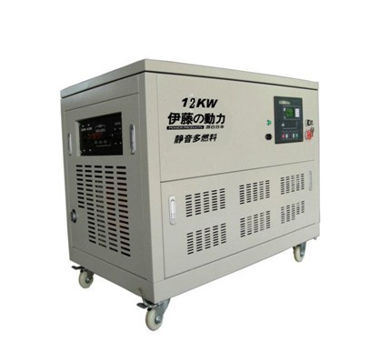
额定电压（V） 230/400
最大功率（KW） 13.5
额定频率（HZ） 50/60
启动方式 电启动
油箱容积（L） 25
额定功率 12KW
相数 单相/三相
净重/毛重（KG） 253/263
冷却方式 水冷
冲程 65.5*78
压缩比 9.0：1
噪音 (7m) ≤75
燃料 90#/93#
引擎型号 465Q
包装尺寸(mm) 1120*800*780
标准配置 "电子调速,数字显示,低噪音,箱柜式"

